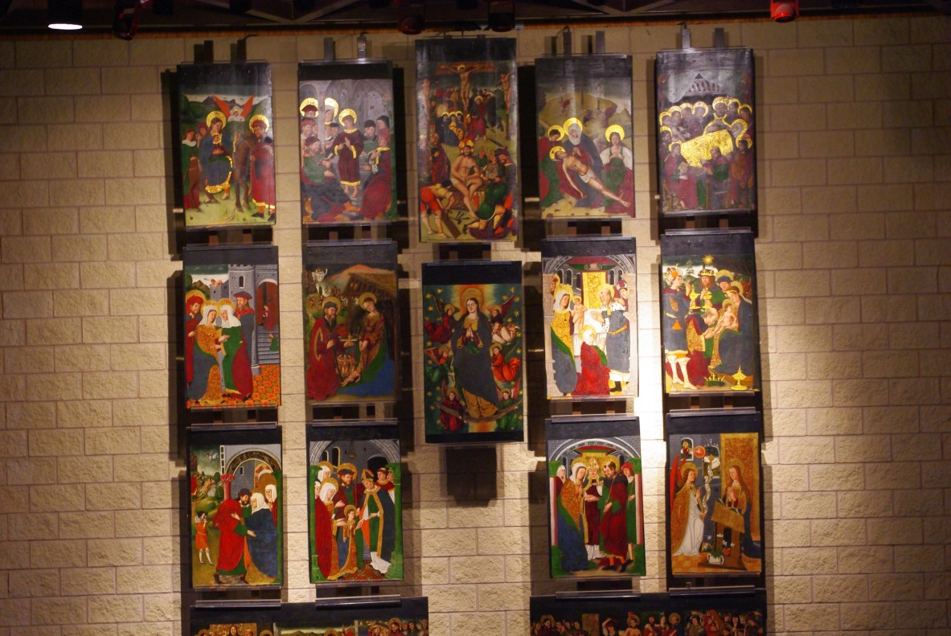

Parroquia San José Obrero
Logroño
Mayo 201…
PRIMERAS COMUNIONES

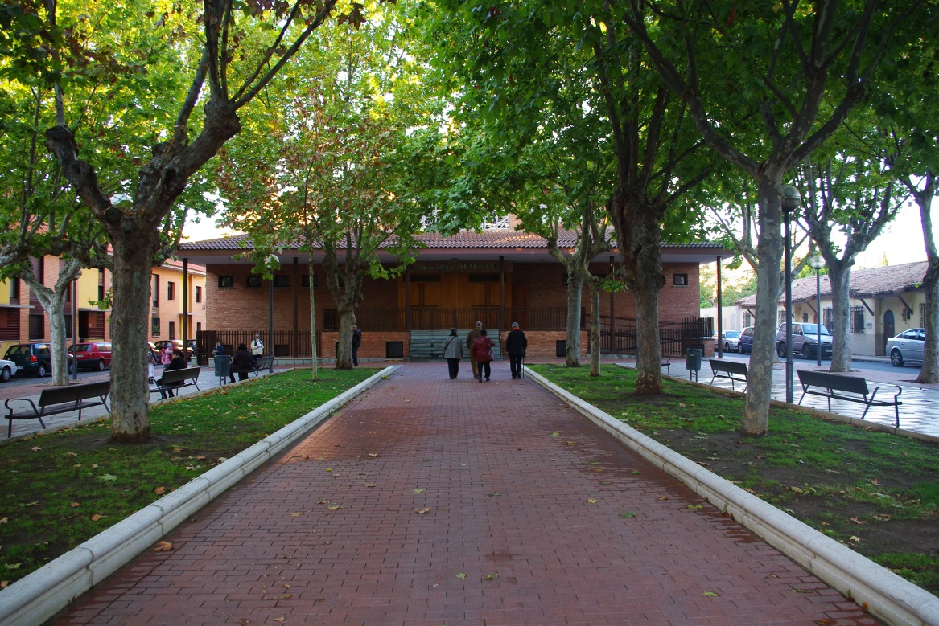

MONICIÓN DE ENTRADA (catequista:……………………)

Queridas familias y amigos todos:
Nuestra Comunidad Parroquial se viste de FIESTA.

FIESTA entrañable por tratarse de acompañar a los niños en su Primera Comunión .FIESTA importante, porque lo más esencial de la Comunidad Cristiana, es la Eucaristía.

Después tendréis la ocasión de continuar la FIESTA cada uno con sus familias y amigos, pero la verdadera FIESTA comienza ahora, por eso vamos a recibir a los protagonistas y a sus padres con este canto.

DIOS ESTÁ AQUÍ

DIOS ESTÁ AQUÍ, TAN CIERTO COMO EL AIRE QUE RESPIRO
TAN CIERTO COMO LA MAÑANA SE LEVANTA,
TAN CIERTO COMO QUE ESTÉ CANTO LO PUEDES OIR.

Lo puedes sentir moviéndose entre las butacas.
Lo puedes oír cantando con nosotros aquí.
Lo puedes llevar cuando por esa puerta salgas.
Lo puedes guardar por siempre en tú corazón.

ESTRIBILLO

Espíritu ven, aquí todos te esperamos,
Queremos que TÚ nos lleves a buscar el bien.
Espíritu ven, TÚ eres para mí la fuerza.
Que voy a emplear en hacer tú voluntad.

ESTRIBILLO

SALUDO ( niño:………………………………………)

BUENOS DÍAS A TODOS, QUEREMOS DAROS LA BIENVENIDA A ESTÁ CELEBRACIÓN, EN LA CUAL VAMOS A RECIBIR POR PRIMERA VEZ LA COMUNIÓN, ES UN DÍA MUY ESPECIAL PARA NOSOTROS Y QUEREMOS QUE TODOS PARTICIPÉIS DE NUESTRA ALEGRIA.
ESTOS SON MIS COMPAÑEROS Y AMIGOS:

(Cada niño se presenta diciendo su nombre)
SACERDOTE:

Bienvenidos todos a nuestra parroquia, a esta celebración cristiana .Que el Señor, que tanto nos ama, esté con todos vosotros.

PETICIÓN DE PERDÓN

Niño:…………………………………………

LOS NIÑOS PEDIMOS PERDON AL SEÑOR PORQUE A PESAR DE QUE SOMOS PEQUEÑOS, TAMBIÉN SABEMOS DISTINGUIR ENTRE LO QUE ESTA BIEN Y LO QUE ESTA MAL. PORQUE A VECES HACEMOS SUFRIR A LOS PADRES, A LOS HERMANOS Y A LOS AMIGOS. SEÑOR TEN PIEDAD

Niña:…………………………………………

TAMBIEN PEDIMOS PERDON AL SEÑOR PORQUE NOS OLVIDAMOS DE ATENDER A LAS NECESIDADES DE LOS NIÑOS Y PERSONAS QUE NO TIENEN TANTAS COSAS COMO NOSOTROS Y LO PASAN MAL. PORQUE SOMOS EGOISTAS Y NO COMPARTIMOS LO QUE TENEMOS. CRISTO TEN PIEDAD

…………………….mamá de:…………………………………..

NOSOTROS LOS PADRES PEDIMOS PERDON AL SEÑOR PORQUE A PESAR DEL AMOR QUE SENTIMOS POR NUESTROS HIJOS, NO SIEMPRE HEMOS PASADO EL TIEMPO NECESARIO CON ELLOS. NO SIEMPRE LES HEMOS DADO BUEN EJEMPLO. SEÑOR TEN PIEDAD

PERDÓN, SEÑOR

Perdón Señor, hermano perdón, (bis)

Jesús yo te prometo olvidar
todo el rencor que hay en mí.
Quiero saber perdonar.

Será algo difícil de hacer.
Tú sabes bien como soy
pero TÚ me ayudaras.

MONICIÓN A LAS LECTURAS (…………………………..)

Siempre hemos entendido el acto de comulgar o de hacer la
Primera Comunión como un encuentro con el Pan consagrado.
En toda eucaristía comulgamos con la Palabra del Señor.
Y es que en la Eucaristía hay dos mesas:
LA PALABRA y EL SACRAMENTO.
Tan importante es la una como la otra .Saboreemos ahora el alimento de la Palabra.

Primera lectura (………………..Mamá de……………………)

Lectura del libro del Éxodo (24, 3-8)

En aquellos días, Moisés bajó y contó al pueblo todo lo que había dicho el Señor y todos sus mandatos; y el pueblo contestó a una: - «Haremos todo lo que dice el Señor.»

Moisés puso por escrito todas las palabras del Señor. Se levantó temprano y edificó un altar en la falda del monte, y doce estelas, por las doce tribus de Israel. Y mandó a algunos jóvenes israelitas ofrecer al Señor holocaustos, y vacas como sacrificio de comunión. Tomó la mitad de la sangre, y la puso en vasijas, y la otra mitad la derramó sobre el altar. Después, tomó el documento de la alianza y se lo leyó en alta voz al pueblo, el cual respondió:

- «Haremos todo lo que manda el Señor y lo obedeceremos.»
Tomó Moisés la sangre y roció al pueblo, diciendo:
- «Ésta es la sangre de la alianza que hace el Señor con vosotros, sobre todos estos mandatos.»

Palabra de Dios.
QUE TU PALABRA

QUE TU PALABRA NOS CAMBIE EL CORAZÓN
QUE TU PALABRA NOS CAMBIE EL CORAZÓN
TRANSFORMA LA NIEVE EL CARBÓN
DE NUESTRO GRIS CORAZÓN
QUE TU PALABRA NOS CAMBIE EL CORAZÓN.

Que TÚ Palabra sea la Buena Noticia
Que todo el mundo sueña con escuchar,
Palabra para Salvar, Palabra para curar,
Palabra con poder que nos puede cambiar.
SEGUNDA LECTURA (……………………………)
Lectura de la carta a los Hebreos (9, 11-15)

Hermanos:
Cristo ha venido como sumo sacerdote de los bienes definitivos. Su tabernáculo es más grande y más perfecto: no hecho por manos de hombre, es decir, no de este mundo creado.

No usa sangre de machos cabríos ni de becerros, sino la suya propia; y así ha entrado en el santuario una vez para siempre, consiguiendo la liberación eterna.

Si la sangre de machos cabríos y de toros y el rociar con las cenizas de una becerra tienen el poder de consagrar a los profanos, devolviéndoles la pureza externa, cuánto más la sangre de Cristo, que, en virtud del Espíritu eterno, se ha ofrecido a Dios como sacrificio sin mancha, podrá purificar nuestra conciencia de las obras muertas, llevándonos al culto del Dios vivo.

Por esa razón, es mediador de una alianza nueva: en ella ha habido una muerte que ha redimido de los pecados cometidos durante la primera alianza; y así los llamados pueden recibir la promesa de la herencia eterna.

Palabra de Dios.

Lectura del santo evangelio según san Marcos 14-12-16. 22-26

El primer día de los Ázimos, cuando se sacrificaba el cordero pascual, le dijeron a Jesús sus discípulos:
- « ¿Dónde quieres que vayamos a prepararte la cena de Pascua?»
Él envió a dos discípulos, diciéndoles:
- «ld a la ciudad, encontraréis un hombre que lleva un cántaro de agua; seguidlo y, en la casa en que entre, decidle al dueño: "El Maestro pregunta: ¿Dónde está la habitación en que voy a comer la Pascua con mis discípulos?"
Os enseñará una sala grande en el piso de arriba, arreglada con divanes. Preparadnos allí la cena.»
Los discípulos se marcharon, llegaron a la ciudad, encontraron lo que les había dicho y prepararon la cena de Pascua.
Mientras comían, Jesús tomó un pan, pronunció la bendición, lo partió y se lo dio, diciendo:
- «Tomad, esto es mi cuerpo.»
Cogiendo una copa, pronunció la acción de gracias, se la dio, y todos bebieron.
Y les dijo:
- «Esta es mi sangre, sangre de la alianza, derramada por todos. Os aseguro que no volveré a beber del fruto de la vid hasta el día que beba el vino nuevo en el reino de Dios.»
Después de cantar el salmo, salieron para el monte de los Olivos.

Palabra de Dios.

HOMILIA

RECEPCIÓN DE COMULGANTES

Catequista:…………………………………………….

Aquí, junto al altar de Nuestra Parroquia San José Obrero, están los niños y niñas que esté año van hacer su Primera Comunión, Yo en nombre de sus padres, catequistas y Comunidad Cristiana, pido que admita a estos niños y niñas a recibir su Primera Comunión.

SACERDOTE:
¿Crees que son dignos

Catequista:
Por la fe que tienen en sus almas desde el día de su BAUTISMO y por la gracia que han recibido en el sacramento de la penitencia, creo que son dignos.

SACERDOTE:
¿Los crees suficientemente preparados

Catequista:
Dada su corta edad, los creo suficientemente preparados para recibir el Cuerpo y la Sangre del Señor, y participar en adelante, como cristianos mayores, en la Santa Misa y demás sacramentos.

SACERDOTE:
¿Con qué ayudas cuentan para preservar en la vida Cristiana y en las responsabilidades que hoy toman.

Catequista:
Con la gracia de Dios, que nunca les falta; con el consejo y el ejemplo de sus padres; y con el testimonio de toda la Comunidad Cristiana. Esperamos, además que desde hoy y para siempre, vivan como buenos cristianos.

SACERDOTE:
Si es así Yo, en nombre del Señor y en nombre de la Iglesia, los admito a la Primera Comunión, y pido a Jesús que siempre conserven la Gracia y la Alegría de esté día. Y a vosotros padres y miembros mayores de Nuestra Comunidad Cristiana, os pido que SIEMPRE les ayudéis.

CREDO

Sacerdote:
¿Creéis en Dios, que es Nuestro Padre , y ha creado Cielo y Tierra .
Niños:
Sí Creo.
Sacerdote:
¿Creéis en Jesucristo , Hijo único de Dios , nacido de María Virgen y hermano nuestro, creéis en su muerte y resurrección.
Niños:
Sí Creo.
SACERDOTE:
¿Creéis en el Espíritu Santo, la Iglesia Católica, la Comunión de los Santos, él Perdón de los pecados que nos da la esperanza de vivir con Dios para SIEMPRE .
Niños:
Sí Creo.

PETICIONES:

Niño:……………………………………..

TE PIDO SEÑOR, POR MI FAMILIA Y AMIGOS, QUE LOS CUIDES SIEMPRE Y QUE NO LES PASE NADA MALO, ROGUEMOS AL SEÑOR.

Niña:………………………………………..

YO QUIERO PEDIR, POR LOS NIÑOS QUE PASAN HAMBRE, QUE SUFREN POR NO TENER UNA CASA Y UNA FAMILIA COMO LA MÍA, AYÚDALES Y HAZ QUE NOSOTROS SEAMOS SOLIDARIOS .ROGUEMOS AL SEÑOR.
Niño:……………………………………………..

SEÑOR, TE PIDO PARA QUE NOS AYUDES A SER RESPONSABLES, PARA QUE CUIDEMOS NUESTROS PARQUES Y JADINES. ROGUEMOS AL SEÑOR.

Niña:………………………………………………

TE PIDO POR LOS ANCIANOS, ENFERMOS, POR LOS QUE NO TIENEN LIBERTAD, AYUDALES SEÑOR .ROGUEMOS AL SEÑOR.

Niño:……………………………………………………..

YO TE QUIERO PEDIR POR MI TÍO FERNANDO, QUE ESTÁ CONTIGO EN EL CIELO Y ENTRE LOS DOS SE QUE ME VAIS A CUIDAR. ROGUEMOS AL SEÑOR.

Niña:………………………………………………………

POR NUESTRA PARROQUIA Y POR TODOS NOSOTROS, PARA QUE NOS LLEVES SIEMPRE DE LA MANO SIGUIENDO TÚ CAMINO. ROGUEMOS AL SEÑOR.

Niño:………………………………………………….

TODAVIA HAY MUCHOS PAISES QUE ESTÁN EN GUERRA Y LOS NIÑOS SON LOS QUE MÁS SUFREN, HAZ QUE LOS MAYORES BUSQUEN LA PAZ Y LA RECONCILIACIÓN. ROGUEMOS AL SEÑOR

…………………………… papá de……………………………

TE PEDIMOS PARA QUE NO NOS FALTE EL TRABAJO, PARA QUE LE PODAMOS DAR A NUESTROS HIJOS EL BIENESTAR QUE ELLOS SE MERECEN. ROGUEMOS AL SEÑOR.

TOMA SEÑOR

El pan que hoy nos quieres dar
Del suelo que piso creció
Está manchado con mi odio y mi rencor.

TOMA SEÑOR
NO TIENE GRAN VALOR
PERO TÚ AMOR
CAMBIA TODO DE COLOR

Yo sé que TÚ quieres de mí
Que olvide mi comodidad
El Pan y el Vino me pueden ayudar.

OFRENDAS:

(Lee………………………….) (Entrega……………………)

Te ofrecemos está VELA encendida, ella representa la luz clara de nuestro corazones y la que seguiremos para ser buenos cristianos.

(Lee……………………) (Entregan…………y…..………)

Te ofrecemos esté BALÓN y está SOGA, representan nuestros juegos,
Nuestra alegría y el saber compartir nuestro tiempo libre con los amigos.

(Lee………………..) (Entrega…………………………..)

Te ofrecemos estos CLAVELES, con ellos nos comprometemos a cuidar nuestros campos y jardines, queremos que los bendigas porque se los vamos a regalar a los que más nos quieren y nos cuidan….NUESTROS PADRES.

( lee ………………) (Entrega…………………………..)

Te ofrecemos nuestro LIBRO de catequesis, con él nos hemos preparado para esté día y con él queremos seguir aprendiendo a conocerte y seguirte Jesús cada día.

(Lee…………..) (Entregan……..y….… papás de………...)

Nuestros padres traen hasta tú Altar, el PAN y el VINO, como signo del esfuerzo diario que hacen con su trabajo para darnos el alimento, y un bienestar diario, igual que TÚ lo hiciste.

SANTO (palmadas)
Santo es el Señor, Dios del Universo
Llenos Cielo y Tierra, de TÚ Gloria están
Hosanna en el Cielo, Hosanna en el Cielo.
HOSSA – A –NNA, HOSSA – A – NNA
Bendito el que viene en el nombre del Señor
Bendito el que viene en el nombre del Señor
Hosanna en el Cielo, Hosanna en el Cielo
HOSSA – A – NNA, HOSSA – A – NNA.
PADRE NUESTRO
DA LA PAZ

Da la PAZ hermano, da la Paz
Constrúyela en TÚ corazón
Y con un gesto afirmarás
Que quieres la Paz.

Que TÚ Paz hermano sea don
Es el mejor signo de amor
Que TÚ nos puedas ofrecer,
Abrazo de Paz.

Paz en la tierra
Paz en las alturas
Que el gozo eterno reine
En nuestro Corazon (bis)

ANTES DE LA COMUNIÓN

CONCLUIDA LA INVOCACIÓN “Cordero de Dios”, propone a los niños renovar su deseo de hacer la comunión

Sacerdote:
- Jesús nos dice “tomad y comed, este es mi cuerpo. “
Todos los niños:
- QUEREMOS PARTICIPAR DEL PAN DE VIDA.

Sacerdote:
- El pan de Cristo alimenta nuestra vida y nos da fuerza para seguir Por el camino de Dios.
Todos los niños:
- QUEREMOS PARTICIPAR DEL PAN DE VIDA.

Sacerdote:
- Jesús nos dice: El pan que yo os daré es mi cuerpo.
Todos los niños:
-QUEREMOS PARTICIPAR DEL PAN DE VIDA.

Sacerdote:
- Los que comemos el mismo pan, formamos la misma familia.

Todos los niños:
- QUEREMOS PARTICIPAR DEL PAN DE VIDA.

ACCIÓN DE GRACIAS
Niño:…………………………………..
Gracias Jesús por la fe que me transmitieron mis padres,
Gracias por reconocerte como mi amigo, un apoyo para toda mi vida.

Niño:………………………………………..
Gracias Jesús por toda mi familia: mis abuelos, mis tíos, mis primos, ya que a través de ellos he podido reconocerte en todas sus acciones, en sus palabras y consejos, pero sobre todo en sus vidas.

Niño:…………………………………………
Gracias Señor por mi Colegio, por esta Comunidad Parroquial, por los Sacerdotes, Catequistas y los chicos del Coro, que siempre me han enseñado a conocer y amar más a Dios.

Niño:…………………………………………
Que en este día maravilloso mi corazón de niño te cante agradecido por la Vida, por la esperanza y por el deseo de acercarme más a ti en la Sagrada Comunión.

(…………………… papá de………………..)
Gracias Señor por tener estos hijos sanos, con un corazón repleto de amor a todo lo que les rodea.

MONICIÓN FINAL

(Catequista:……………………………………….)

Nuestra celebración de la Eucaristía ha concluido. Sin embargo la fiesta continúa. La paz y la alegría de Jesús, la que Él nos ha comunicado, se va a extender a vuestras casas, a vuestra familia y a vuestros amigos. Estará allí donde estéis prolongando la celebración de esta fiesta eucarística.

(…………………………….. papá de…………………………)

Para nosotros, padres, recordar este encuentro con Jesús, que hemos vivido juntos, es continuar dando ejemplo de vida cristiana a nuestros hijos, para que nuestra presencia hoy, aquí, no haya sido un compromiso social o que se olvida al terminar esta celebración entrañable.

(Niño:………………………………………)

Recordar esta Primera Comunión es para todos nosotros mantener la necesidad y el compromiso de recibir a Jesús, para ser mejores en la vida y mejorar el mundo.
ALZAD LAS MANOS

ALZAD LAS MANOS Y DADLE
LA GLORIA A DIOS (bis)
ALZAD LAS MANOS Y ALABADLE
COMO NIÑOS DEL SEÑOR.

Dios dijo a Noé, construye una barca (bis)
Toda ella hecha, de madera para niños del Señor.

Los animalitos subían de dos en dos (bis)
El elefante y el canguro como niños del Señor.

Si subes al cielo primero que yo (bis)
Dile a todos esos angelitos que también iré YO.

LA PRIMERA COMUNIÓN de:

………………………………………………………………..
………………………………………………………………..
………………………………………………………………..
…………………………………………………………………
………………………………………………………………..
…………………………………………………………………
…………………………………………………………………
………………………………………………………………..
………………………………………………………………..
………………………………………………………………..
………………………………………………………………..
…………………………………………………………………
………………………………………………………………..
…………………………………………………………………
…………………………………………………………………
………………………………………………………………..
…………………………………………………………………
………………………………………………………………..
…………………………………………………………………
Gracias por estar con nosotros en este día tan especial

